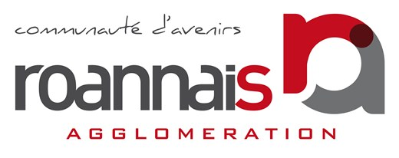

CONSEIL COMMUNAUTAIRE
Séance publique du jeudi 25 février 2021
à 18 h 00

Chorum Alain Gilles - rue des Vernes à ROANNE
_____

ORDRE DU JOUR

Approbation des procès-verbaux des conseils communautaires du 29 octobre 2020 et
26 novembre 2020.

ASSEMBLEES

1. Exercice des pouvoirs délégués au Président et au bureau – Compte-rendu.

EAU ET ASSAINISSEMENT

2. Extension du réseau d’eaux usées : Convention de financement portant extension du réseau d’eaux usées Route de Saint-Romain RD 39, sur la commune de Renaison

3. Classement du réseau d’eaux usées du Clos du Verger, sur la commune de Saint-Vincent-de-Boisset

4. Classement du réseau d'eaux usées « Les Vinalies » sur la commune de Saint-Vincent-de-Boisset

5. Classement du réseau d'eaux usees du lotissement « Mirandole Sud » sur la commune de Villerest

AGRICULTURE ET ENVIRONNEMENT

6. Prestation d’entretien d’espaces verts pouvant être réalisée par une Société d’insertion par l’activité économique sur le territoire de Roannais Agglomération - Accord-cadre mono-attributaire « à bons de commandes » sans montant minimum et avec un maximum de 200 000 € HT avec l’entreprise d’insertion A.J.I.R.E.

7. Attribution d’une subvention de fonctionnement à l’association « Etamine, de la terre à l’assiette » et convention de partenariat pour l’année 2021

8. Prestations de lutte contre les plantes invasives Renouées asiatiques et Jussie - Années 2021 à 2025 - Marchés avec la société SARL CHARTIER

TRANSITION ENERGETIQUE

9. Participation au capital de la société SAS Parc des vents des Noës

HABITAT

10. Dispositif d’aide à la réhabilitation - Opération située Impasse de la Grange à Saint Vincent de Boisset

ADMINISTRATION GENERALE

11. Prestations de nettoyage des locaux de Roannais Agglomération - Accord-cadre mono-attributaire « à bons de commandes » sans montant minimum et sans maximum avec la société : ONET Services (lot n°7)

12. Politique contractuelle - Convention-cadre du contrat négocié entre Roannais Agglomération et le Département de la Loire : Avenant N°1 portant prolongation d’un an du contrat et réaffectation des reliquats de subvention non sollicitées

13. Prestations de services en assurance - Marché avec le groupement GRAS SAVOYE RHONE-ALPES AUVERGNE (mandataire) / GROUPAMA RHONE-ALPES AUVERGNE / (lot 1) et avec SMACL ASSURANCES (lot 2)

FINANCES

14. Budget annexe Aménagement des zones d’activités économiques et commerciales - Décision modificative n°1 – Exercice 2021

15. Budget annexe Equipements de tourisme et de loisirs - Décision modificative n°1 – Exercice 2021

RESSOURCES HUMAINES

16. Modification du tableau des effectifs et modalités de recrutement des contractuels, des apprentis et des vacataires

